相似三角形的性质及应用--巩固练习（基础）
【巩固练习】
一、选择题
1．（2015•酒泉）如图，D、E分别是△ABC的边AB、BC上的点，DE∥AC，若S_{△BDE}：S_{△CDE}=1：3，则S_{△DOE}：S_{△AOC}的值为（ ）
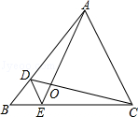
A． B． C． D．
2. （2016•临夏州）如果两个相似三角形的面积比是1：4，那么它们的周长比是（ ）
A．1：16 B．1：4 C．1：6 D．1：2
3．某校有两块相似的多边形草坪，其面积比为9∶4，其中一块草坪的周长是36米，则另一块草坪的周长是（ ）．
A．24米 B．54米 C．24米或54米 D．36米或54米
4. 图为△ABC与△DEC重叠的情形，其中E在BC上，AC交DE于F点，且AB// DE.若△ABC与△DEC的面积相等，且EF=9，AB=12，则DF=( )
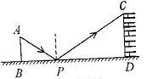
A．3 B．7 C．12 D．15
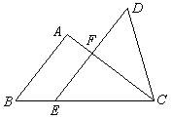
5．如图是小明设计用手电来测量某古城墙高度的示意图，点P处放一水平的平面镜，光线从点A出发经平面镜反射后刚好射到古城墙CD的顶端C处，已知AB⊥BD，CD⊥BD，且测得AB=1.2米，BP=1.8米，PD=12米， 那么该古城墙的高度是（ ）
A．6米 B．8米 C．18米 D．24米
6. 要把一个三角形的面积扩大到原来面积的8倍，而它的形状不变，那么它的边长要增大到原来的（ ）倍.
A.2 B.4 C.2 D.64
二、填空题
7. （2016•徐州）如图，△ABC中，D、E分别为AB、AC的中点，则△ADE与△ABC的面积比为 ．
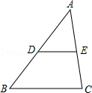
8. 已知两个相似三角形的相似比为，面积之差为25，则较大三角形的面积为______.
9．（2015•吉林）如图，利用标杆BE测量建筑物的高度，标杆BE高1.5m，测得AB=2m，BC=14cm，则楼高CD为 m．
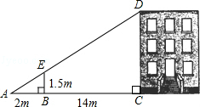
10. 梯形ABCD中，AD∥BC,AC，BD交于点,若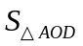=4， 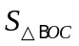=9，=________.
11.如图，在平行四边形ABCD中，点E为CD上一点，DE:CE=2:3，连接AE,BE,BD,且AE,BD交于点F，则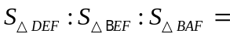________________.
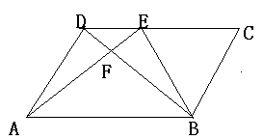
12.把一个三角形改做成和它相似的三角形，如果面积缩小到原来的倍，那么边长应缩小到原来的________倍.
三、解答题
13. 一位同学想利用树影测量树高，他在某一时刻测得长为1m的竹竿影长0.9m，但当他马上测量树影时，因树靠近一幢建筑物，影子不全落在地面上，有一部分影子在墙上，如图，他先测得留在墙上的影高1.2m，又测得地面部分的影长2.7m，他求得树高是多少？
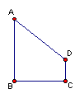

14.（2015•蓬溪县校级模拟）小红用下面的方法来测量学校教学大楼AB的高度：如图，在水平地面点E处放一面平面镜，镜子与教学大楼的距离AE=20米．当她与镜子的距离CE=2.5米时，她刚好能从镜子中看到教学大楼的顶端B．已知她的眼睛距地面高度DC=1.6米，请你帮助小红测量出大楼AB的高度（注：入射角=反射角）．
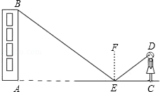

15. 在正方形中，是上一动点，(与不重合)，使为直角，交正方形一边所在直线于点.
(1)找出与相似的三角形.
(2)当位于的中点时，与相似的三角形周长为，则的周长为多少？
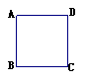

【答案与解析】
一．选择题
1．【答案】D．
【解析】∵S_{△BDE}：S_{△CDE}=1：3，∴BE：EC=1：3；∴BE：BC=1：4；
∵DE∥AC，∴△DOE∽△AOC，
∴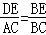=，∴S_{△DOE}：S_{△AOC}=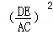=，
故选D．
2.【答案】D．
【解析】∵两个相似三角形的面积比是1：4，
∴两个相似三角形的相似比是1：2，
∴两个相似三角形的周长比是1：2.
3．【答案】C.
4．【答案】B.
5．【答案】B.
【解析】提示：入射角等于反射角，所以△ABP∽△CDP．
6．【答案】C．
【解析】提示：面积比等于相似比的平方．
二．填空题
7.【答案】1：4．
【解析】∵D、E分别为AB、AC的中点，
∴DE=BC，DE∥BC，
∴△ADE∽△ABC，
∴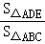=（）²=.
8．【答案】45cm².
9．【答案】12．
10．【答案】25.
【解析】∵ AD∥BC，∴ △AOD∽△COB，∴ 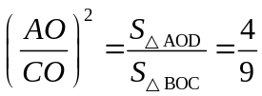，∴ AO:CO＝2:3，
又∵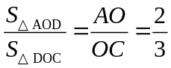，∴ 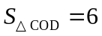，又 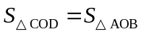，
∴ 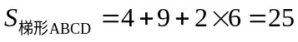．
11.【答案】4:10:25
【解析】∵ 平行四边形ABCD，∴△DEF∽△BAF,∴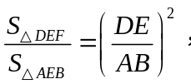∵DE:EC=2:3,∴DE:DC=2:5,即DE:AB=2:5，∴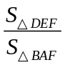∵△DEF与△BEF是同高的三角形，∴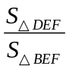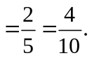
12．【答案】.
三.综合题
13．【解析】作CE∥DA交AB于E，设树高是xm，
∵ 长为1m的竹竿影长0.9m
∴ 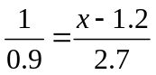
即 x＝4.2m
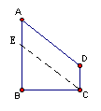
14．【解析】解：如图，
∵根据反射定律知：∠FEB=∠FED，
∴∠BEA=∠DEC
∵∠BAE=∠DCE=90°
∴△BAE∽△DCE
∴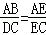；
∵CE=2.5米，DC=1.6米，
∴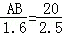；
∴AB=12.8
答：大楼AB的高为12.8米．

15．【解析】(1)与△BPC相似的图形可以是图(1)，(2)两种情况：
△PDE∽△BCP，△PCE∽△BCP，△BPE∽△BCP．
(2)①如图(1)，当点P位于CD的中点时，若另一直角边与AD交于点E，
则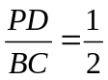
∵ △PDE∽△BCP
∴ △PDE与△BCP的周长比是1:2
∴ △BCP的周长是2a．
②如图(2)，当点P位于CD的中点时，若另一直角边与BC延长线交于点E时，
则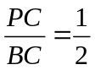，
∵ △PCE∽△BCP
∴ △PCE与△BCP的周长比是1:2
∴ △BCP的周长是2a．
③如图(2)，当点P位于CD的中点时，若另一直角边与BC延长线交于点E时，
∴ 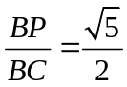
∵ △BPE∽△BCP
∴ △BPE与△BCP的周长比是:2，
∴ △BCP的周长是
